Приложение
Пример размещения материалов на ватмане (1)
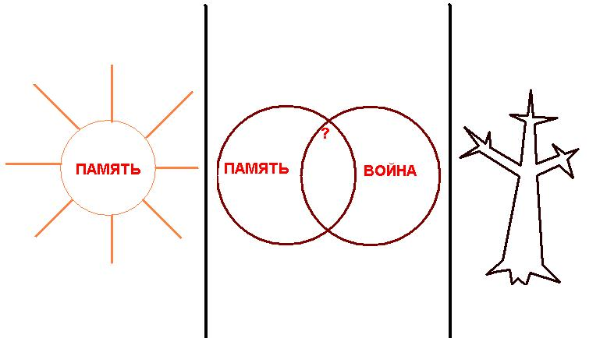
Раздаточный материал для работы в парах на первом уроке (2)
Моисей Александрович Рыбаков родился в 1919 году в г. Иркутске. Писать стихи начал в школе, их публиковали в Иркутских газетах. После окончания Иркутского университета ушел на фронт. Погиб в 1943 году под Ростовом.
*** Когда-нибудь, я верю, это будет, –
В спокойный час, у тихого огня
Познавшие иное счастье люди
Из уст твоих услышат про меня
Охваченная радостным и новым
Свободная, счастливая семья
Услышит и помянет добрым словом
Меня за то, как жил и умер я.
А как живу я, знаешь ты неплохо:
«Из боя в бой – солдатское житье,
Но до последнего готов я вздоха
Сражаться за грядущее твое».
С годами, может, сыну или внуку
Ты, бабушка седая, или мать —
Расскажешь про нелегкую науку
Сражаться, ненавидеть, побеждать.
О чём это стихотворение? Найдите общее между стихотворением Рыбакова и строчками Рождественского. Зачем нам нужна память о войне? О чём именно мы должны помнить?

Карточки для первой группы (3)
Моисей Рыбаков  ДВА РУССКИХ СЛОВА  Опять бои... И, двигаясь упрямо  По снежным сёлам, средь гремящей тьмы,  В часы затишья с детским словом «мама»,  Таким родным, не расстаёмся мы.  И каждый вспомнит о своём, о дальнем,  О городе над гордою рекой....  Стучит метель обледенелой рамой.  В чужом дому, за тридевять земель,  Два русских слова - родина и мама -  К нам прилетают в холод и метель. (…)  За каждой кочкой, рытвиной и ямой  Мы бьемся, стиснув зубы, до конца.  Два русских слова - родина и мама -  Отвагой вдохновляют нам сердца. | Константин Симонов.  «ЕСЛИ ДОРОГ ТЕБЕ ТВОЙ ДОМ»  Если дорог тебе твой дом,  Где ты русским выкормлен был,  Под бревенчатым потолком,  Где ты, в люльке качаясь, плыл;  Если дороги в доме том  Тебе стены, печь и углы,  Дедом, прадедом и отцом  В нем исхоженные полы  (…)Если ты фашисту с ружьем  Не желаешь навек отдать  Дом, где жил ты, жену и мать,  Все, что родиной мы зовем,—  Знай: никто ее не спасет,  Если ты ее не спасешь;  Знай: никто его не убьет,  Если ты его не убьешь. (…)
Юрий Воронов  ***  В блокадных днях  Мы так и не узнали:  Меж юностью и детством  Где черта?  Нам в сорок третьем  Выдали медали,  И только в сорок пятом —  Паспорта.  И в этом нет беды…  Но взрослым людям,  Уже прожившим многие года,  Вдруг страшно оттого,  Что мы не будем  Ни старше, ни взрослее,  Чем тогда… | ЗАДАНИЕ  Среди предложенных произведений выберите пару стихотворению иркутянина Моисея Рыбакова.  О какой, чьей памяти говорится в этом произведении?  Для чего она нужна?
Карточки для второй группы (4)
???  «Ты помнишь, старуха сказала:  - Родимые,  Покуда идите, мы вас подождем.  "Мы вас подождем!"-  говорили нам пажити*.  "Мы вас подождем!"-  говорили леса.  Ты знаешь, Алеша, ночами мне кажется,  Что следом за мной их идут голоса».  *Пажить - поле, пастбище с густой сочной травой. | ??  «Хотелось вспомнить край золотоликий -  Мою (…), мою тайгу.. И вот  Пахнуло пряным запахом брусники  Над прелью* неисхоженных болот.  ... С какою дикой радостью приник я  К брусничным зорям, тающим в траве.  Но мне пора. Иду. В глазах брусника...  И злость и боль в горящей голове.  *Прель – прелое место
Поэт-сибиряк?
Работа в парах. Текст с пробелами (5)
Иосиф Уткин  «Ты пишешь письмо мне»  На улице полночь. Свет догорает.  Высокие звезды видны.  Ты пишешь письмо мне, моя дорогая,  В __________ адрес войны.  Как долго ты пишешь его, дорогая,  Окончишь и примешься вновь.  Зато я уверен: к переднему краю  _____________ такая любовь! ...  Давно мы из дома.  Огни наших комнат  За дымом войны не видны.  Но тот, кого любят,  Но тот, кого ________,  Как дома - и в ___________ войны!  _______ на фронте от ласковых писем.  Читая, за каждой строкой  Любимую видишь  И родину слышишь,  Как голос за _________ стеной...  Мы скоро вернемся. Я знаю. Я верю.  И время такое придет:  Останутся грусть и разлука за дверью  И в дом только _______ войдет.  И как-нибудь вечером вместе с тобою,  К плечу прижимаясь плечом,  Мы сядем и письма, как летопись боя,  Как хронику чувств, перечтем. | Иосиф Уткин  «Ты пишешь письмо мне»  (часть с полным текстом детям не выдаётся)  На улице полночь. Свет догорает.  Высокие звезды видны.  Ты пишешь письмо мне, моя дорогая,  В пылающий адрес войны.  Как долго ты пишешь его, дорогая,  Окончишь и примешься вновь.  Зато я уверен: к переднему краю  Прорвется такая любовь! ...  Давно мы из дома.  Огни наших комнат  За дымом войны не видны.  Но тот, кого любят,  Но тот, кого помнят,  Как дома - и в дыме войны!  Теплее на фронте от ласковых писем.  Читая, за каждой строкой  Любимую видишь  И родину слышишь,  Как голос за тонкой стеной...  Мы скоро вернемся. Я знаю. Я верю.  И время такое придет:  Останутся грусть и разлука за дверью  И в дом только радость войдет.  И как-нибудь вечером вместе с тобою,  К плечу прижимаясь плечом,  Мы сядем и письма, как летопись боя,  Как хронику чувств, перечтем.

